1ο Γυμνάσιο Αγ. Ι. Ρέντη Μάθημα: Τεχνολογία

Σχολικό έτος: 2015-2016 Καθηγητής: Ηρ.Ντούσης

**Κατάσταση για την ημερήσια παραγωγή κάθε προϊόντος**

Ο δ/ντής παραγωγής παρουσιάζει σε πίνακα το πρόγραμμα ημερήσιας παραγωγής κάποιων από τα προϊόντα της επιχείρησης. Η απόφαση για την παραγωγή αυτή προγραμματίζεται ανάλογα με την ζήτηση των τελευταίων προηγουμένων ημερών και σχετίζεται άμεσα και με το τμήμα προμηθειών. Για την εργασία αυτή αν δεν έχουμε πληροφόρηση από την ίδια την εταιρεία , προσπαθούμε να την κάνουμε από άλλες πηγές πληροφόρησης που επιλέγουμε.

Στον παρακάτω πίνακα παραθέτουμε ένα παράδειγμα για παραγωγή διαφόρων αρτοπαρασκευασμάτων από μία αρτοβιομηχανία.

|  |  |  |  |  |
| --- | --- | --- | --- | --- |
| **Ημέρα** | **Ψωμί άσπρο** | **Ψωμί πολύσπορο** | **Ψωμί ολικής αλέσεως** | **Ψωμί για τόστ** |
| **Δευτέρα** |  |  |  |  |
| **Τρίτη** |  |  |  |  |
| **Τετάρτη** |  |  |  |  |
| **Πέμπτη** |  |  |  |  |
| **Παρασκευή** |  |  |  |  |
| **Σάββατο** |  |  |  |  |
| **Κυριακή** |

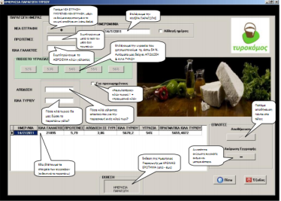Στην διεύθυνση του διαδικτύου <http://www.tyrokomos.gr/images/banners/photo%20application.pdf>

υπάρχει εφαρμογή για Πρόγραμμα Ημερήσιας Παραγωγής τυριού , όπως παρουσιάζεται στην παραπλεύρως εικόνα.

**Χρήσιμη Ιστοσελίδα 🖳**

<http://www.agrocert.gr/photos/kanonismoi%20euenosis/cfiles/YPODEIGMA%20HMERHSIAS%20PARAGOGIS%20POP.pdf> : Ιστοσελίδα με ΥΠΟ∆ΕΙΓΜΑ ΤΗΡΗΣΗΣ ΑΡΧΕΙΟΥ ΗΜΕΡΗΣΙΑΣ ΠΑΡΑΓΩΓΗΣ ΠΡΟΪΟΝΤΩΝ